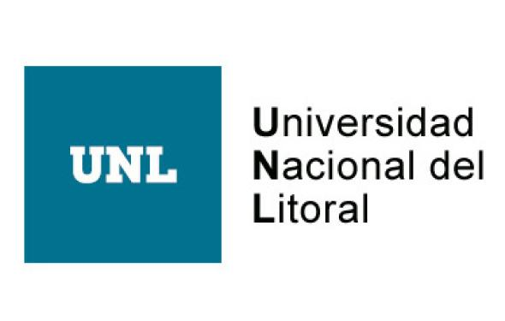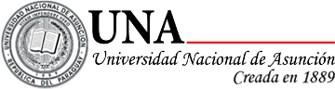

**Internacionalización del currículo en la Facultad de Lenguas (UNC): intersecciones entre políticas y prácticas**

**Internationalization of the curriculum at the School of Languages (UNC):**

**intersection of policy and practice**

*Baudo, Lorena Guadalupe*

Secretaría de Relaciones Internacionales e Interinstitucionales, Facultad de Lenguas, Universidad Nacional de Córdoba; lorena.baudo@unc.edu.ar

**Palabras Clave**: internacionalización del currículo; lenguas; interculturalidad

La presente ponencia aborda la implementación del programa integral de internacionalización en la Facultad de Lenguas de la Universidad Nacional de Córdoba. Esta institución, con una vasta trayectoria en acciones internacionales debido a la naturaleza de su objeto de estudio –las lenguas, su enseñanza, traducción e indagaciones–, ha identificado que la internacionalización se encontraba compartimentalizada, dependiendo de contactos puntuales de profesores, cátedras o equipos de investigación. En otras palabras y siguiendo la línea de exposición de Leask (2015) (1), la internacionalización no se ubicaba en la intersección entre política educativa y práctica, sino solo en esta última, lo cual era una gran desventaja en pos de la sostenibilidad de los procesos.

Ante esta situación, se adoptaron medidas para institucionalizar la internacionalización del currículo. Los pasos tomados reflejan la metodología planteada por la iniciativa ‘*Internationalisation of the Curriculum in Action*’ mediante la cual Leask revolucionó el panorama educativo australiano hace más de una década (2010-2011): a) Revisión y reflexión: En esta presentación se abordarán las instancias y herramientas de relevamiento y compilación de información esencial para el diagnóstico inicial de la situación, además de los momentos de reflexión a cargo de los encargados de la toma de decisiones respecto de las políticas de la institución; b) Diseño: Una planificación pensada en allanar el camino a los marcadores de internacionalización e interculturalidad ante la inminencia de los planes de estudio; c) Implementación: Se presentará un abanico de acciones de naturaleza diversa llevadas delante de forma transversal a las seis lenguas que se imparten –inglés, alemán, francés, portugués, italiano, español– y a lo largo de áreas disciplinarias Didáctica, Traducción y Literatura. A modo de conclusión se abordará preliminarmente una evaluación de las áreas que requieren mejoras y se establecerán las metas futuras para continuar fortaleciendo la internacionalización en la Facultad de Lenguas.

**Bibliografía**

Leask, B. (2015). *Internationalizing the Curriculum*. Oxon, Reino Unido: Routledge.